比肩MIT、斯坦福，阿里巴巴跻身全球十大计算机网络研究机构
来源：环球时报 胡锡进观察
近日，权威机构AMiner公布2022年度AI 2000人工智能影响力榜单，阿里巴巴排名全球前十。阿里巴巴是第一家跻身该榜单前十的中国企业，表明中国企业在该领域第一次具备了全球性的学术竞争力。
在这张榜单上排名前十的还有谷歌、LYNX、麻省理工学院、微软、卡耐基梅隆大学、圣迭戈加州大学、Forward Networks、斯坦福大学和密歇根大学。占据榜单前十最多的并不是企业，而是世界著名的高校。阿里巴巴跻身这一榜单，表明其在和计算机网络有关的基础研究领域，已经达到和世界一流高校比肩的水平。
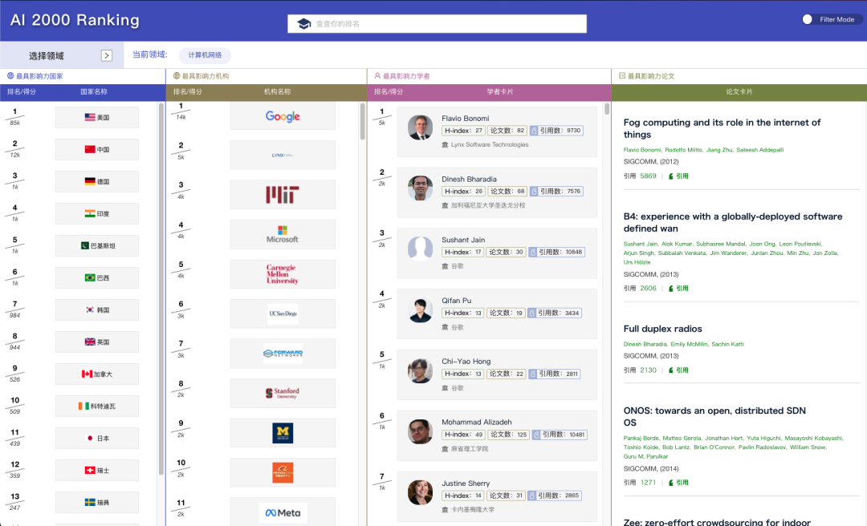
2022年度AI2000榜单涵盖了人工智能 、计算机网络等20 个核心领域，数据基于2012-2021 十年间人工智能和计算机科学领域 46 个学术期刊会议收录的185,241 篇论文和 258,268 位作者的学术数据，榜单每年遴选时，参考过去 10 年各领域极具影响力的会议和期刊发表论文的引用情况。因此，这一榜单能够准确反映上榜机构的学术和科研能力。
入选该领域的学术会议和期刊有SIGCOMM、NSDI、MobiCom等。从2019年开始，阿里巴巴已连续4年累计16篇网络论文入选网络通信领域学术会议SIGCOMM，而在2019年之前SIGCOMM近50年的历史中，来自中国大陆的企业和高校总共也仅有10余篇论文入围 。数据直观地表明，阿里巴巴显著地提升了中国在计算机网络相关方面的基础科研水平。
计算机网络技术，是21世纪的关键技术之一。技术的发展离不开基础研究的突破，阿里巴巴在这一领域的持续投入，对中国科技发展具有重要的战略价值。
阿里云2008年成立，至今已经走过14年，实现了大量的技术突破，也回答了相关的理论难题。
阿里云基于可编程芯片技术的数据中心网络和超融合网关设备，构建了端到端的网络性能可预期能力，建成全球超大规模数据中心内的“高速网”，可支持连接上万张 GPU卡的超级大算力集群，及超过10万台服务器的集群弹性扩展能力。
在数据中心大规模部署 RDMA低延时网络技术实践中，阿里云网络团队提出了端网融合架构设计理念，在此基础上自主研发了Solar-RDMA低延时网络协议及HPCC流控算法，并通过自研网卡实现了协议硬件卸载，将网络拥塞延迟降低几十倍至上百倍，目前已在AI大计算集群内大规模应用，显著降低机器学习等传输延迟。
在广域网和无线网领域，2020年，阿里云网络团队成功将NFC感应距离从20厘米提升到了 3 米，实现了"世界上通信距离最远的NFC系统 "；2021年，阿里云网络团队与淘宝推出多路径QUIC协议“XLINK”，解决了“多路传输慢路径阻塞”业界公认难题。
这些技术和研究成果，均被SIGCOMM等学术会议收录。阿里巴巴已经走出了一条应用实践和理论创新相互促进的新路。
日前，来自阿里巴巴的数据显示，上一财年阿里巴巴的科技研发投入达到1200亿元，研发投入相当于同期营业收入的14%，这一研发强度已经超过了亚马逊的12%。阿里巴巴在基础科研方面受到国际认可，同样是持续投入的结果。
在AI 2000榜单上，阿里巴巴是唯一上榜的中国机构。换言之，在计算机网络这样的基础领域，阿里巴巴为包括企业、高等院校、科研院所在内的所有中国机构，占得了一席之地。
这也表明，今天的企业不仅是技术的应用场，也可以成为原创理论和基础科研的策源地，并代表中国的技术和理论水平。企业在基础科研上的持续投入，有助于加速提升中国整体的科技实力。2017年，阿里巴巴极具前瞻性地成立达摩院，专门进行基础科学和前沿技术的研究，进一步提升了研究实力。阿里巴巴在学术圈的持续突破，也为更多中国企业参与基础研究、强化科技攻关带来示范效应。

